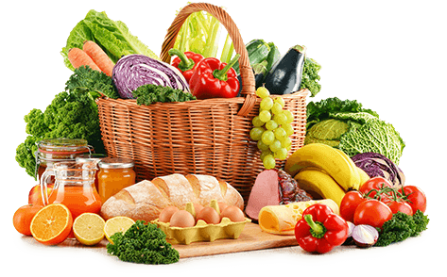 JEDILNIK- (15.7.─19.7.2024)
 | MALICA | KOSILO | POPOLDANSKA MALICA
PONEDELJEK | polbeli kruh¹, maslo⁷, marmelada, jabolko, šipkov čaj | puranji zrezek v omaki, kuskus¹, zeljnata solata, sadni napitek | polbeli kruh¹, hruška, voda
TOREK | čokolešnik⁷, banana | goveja juha^{1,3,9}, kuhana govedina, pražen krompir¹, zelena solata, sadni napitek | skutni žepek^{1,7}, voda
SREDA | polnozrnati kruh¹, pašteta, breskev, planinski čaj | goveja juha^{1,3,9}, mesna musaka^{1,3}, zelena solata, sadni napitek | polbeli kruh¹, kisla smetana⁷, voda
ČETRTEK | pletenica s sezamom¹, kakav⁷, lubenica, hibiskusov čaj | piščančji paprikaš¹,kruhov cmok¹, zelena solata, sadni napitek | polbeli kruh¹,jagode, voda
PETEK | kajzerica¹, umešana jajca³, hruška, sadni čaj (jagoda-vanilija) | zelenjavna enolončnica^{1,}palačinke z marmelado^{3,1}, voda | polbeli kruh¹, melona, voda
Alergeni: 1: gluten (pšenica, pira, rž, ječmen, oves, kamut), 2: raki, 3: jajca, 4: ribe, 5: arašidi, 6: soja, 7: laktoza (mleko in mlečni izdelki), 8: oreški (8a: mandlji, 8b: lešniki, 8c: orehi, 8d: indijski orehi, 8e: brazilski oreščki, 8f: pistacija, 8g: makadamija), 9: listna zelena, 10: gorčično seme, 11: sezam, 12: žveplov dioksid in sulfiti, 13: volčji bob, 14: mehkužci
Dietni obroki, ki jih pripravljamo po navodilu pediatra, lahko vsebujejo navedene alergene v sledovih.
Kuhinja si pridružuje pravico do spremembe jedilnika.
DOBER TEK!
V sodelovanju pripravila:
Robert Troha, vodja kuhinje in Karmen Gregorič, organizatorka šolske prehrane

